集合类
面向对象语言对事物的体现都是以对象的形式，所以为了方便对多个对象的操作，就对对象进行存储，集合就是存储对象最常用的一种方式。

数组和集合类都是容器，有何不同：
- 数组虽然也可以存储对象，但长度是固定的；集合长度是可变的。
- 数组中可以存储基本数据类型，而集合只能存储对象。
- 数组只能存相同类型的对象，因为在定义数组的时候就声明好了只能存什么对象了。而集合则可以存多种对象

集合类的特点：
集合只用于存储对象，集合长度是可变的，集合可以存储不同类型的对象

集合类有多种，就如同现在生活中的容器也有多种，不同的容器用于装不同的东西，所以Java工程师就根据功能不同分了很多的不同的集合类，分完类之后发现他们有一些共同的功能，所以就进行了抽取，抽取成了List和Set，然后发现它两还有共性，与是就再抽取成了Collection，抽取完之后就形成了一个体系，这个体系就称为集合框架。学习框架的时候就先看框架的顶层-Collection，因为它就包含了这个体系中最共性最基本的属性、行为。学的时候学顶层的，用的时候用底层的，因为顶层的很可能是抽象的不能创建对象的，而用底层的子类则功能更多。
Collection的子接口很多，重点讲两个，如下：
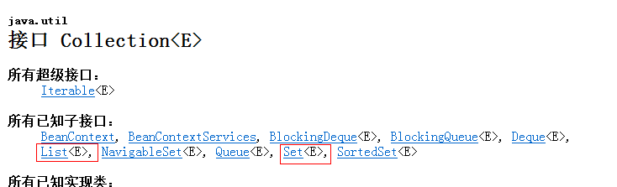
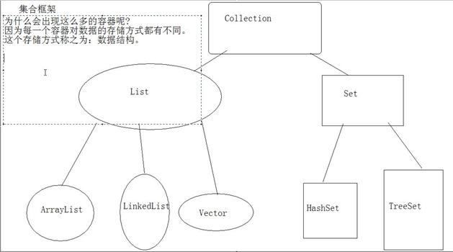
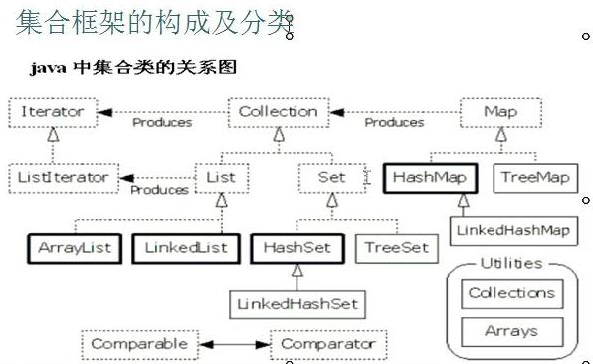
Collection接口中的方法：
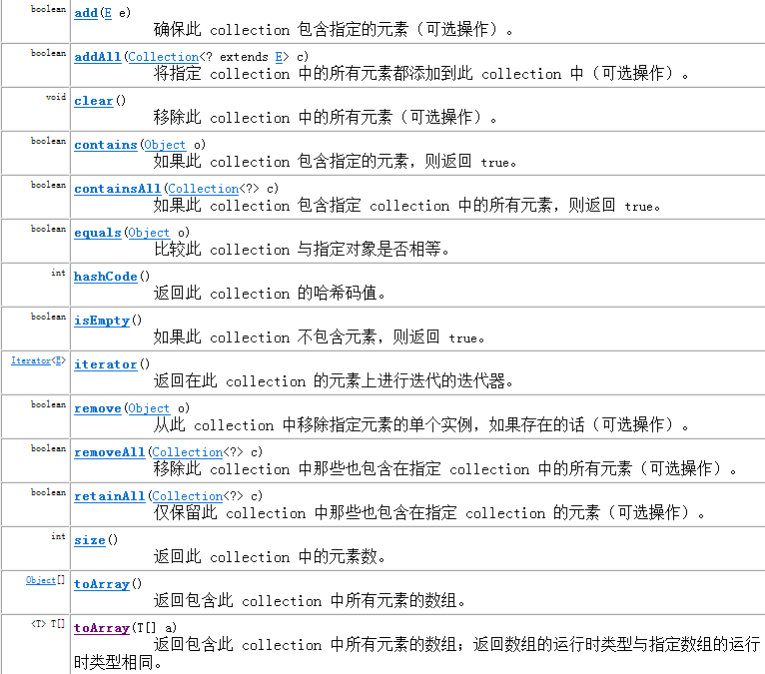
Collection. removeAll(Collection<?> c)，这个方法就相当于把参数中的Collection中的元素一个一个的传进Collection. remove(Object o)中进行移除，移除的是多个元素。
Collection. retainAll(Collection<?> c) 保留两个集合中有交集的元素
Collection. toArray() 返回包含此 collection 中所有元素的数组。
Collection. toArray(T[] a) 返回包含此 collection 中所有元素的数组；返回数组的运行时类型与指定数组的运行时类型相同。

ArrayList.add(Object o);
注：add方法保存的不是对象而是对象的引用（内存地址）
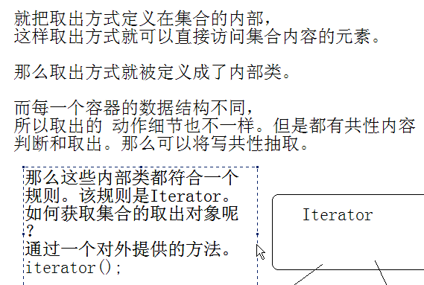
Collection为什么不直接提供一个取的方法呢，而是返回了一个Iterater，因为单纯的一个取的方法不能满足取的操作，如取之前要先判断一下有没有元素，所以把多个取的相关的方法封装了一个Iterater.
什么是迭代器？其实就是集合的取出元素的方式
为什么会有迭代器，因为数据要取出来，不同的对象数据，取的方式也是不一样的，当用一个方法不够强大时就定义一个类来封装取出数据的操作，而要操作集合里的数据，把类定义在该集合内则更容易操作集合里的数据，所以每个集合里都定义了一个用于操作存取的内部类。因为每个集合的Itarator都有判断有下一个元素吗、取出一下个元素这样的操作，而这些判断和取的操作要根据自己所在的集合里的数据类型来判断和取，所以这些操作写在他们自己的类里面，所以这些方法被抽取定义成Itarator接口。
如何获得集合中的操作存取的内部类呢？就是通过itarator( )方法

内存管理细节：
Iterator it = arrayList.iterator();
while(it.hasNext()) {
syso(it.next()); //打印下一个元素
}
这里 it指向了一个对象，当循环结束后，it引用还存在（则对象也存在）;

for(Iterator it = arrayList.iterator(); it.hashNext() ; ) {
syso(it.next());
}
由于这里的 it是局部变量，当这个for循环结束后，it就不存在了，所以老外经常用这种方式来迭代元素来节省内存。

List集合特有的迭代器：ListIterator，这是Iterator的子接口，才通过List的listIterator()或listIterator(int index)方法返回
List特有的方法，即在Collection中是没有的
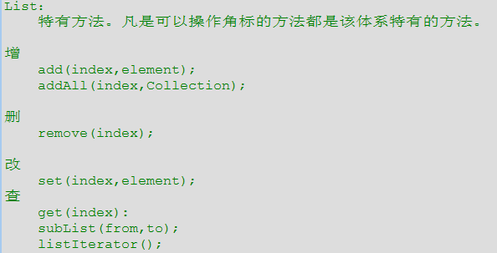

在迭代时，不可以通过集合对象的方法操作集合中的元素，因为会发生并发修改异常。所以，在迭代时，只能用迭代器的方法操作元素，可是Iterator方法只能对元素进行判断，取出，删除的操作。如果想要其他的操作如添加，修改等，就需要使用其子接口：ListIterator。该接口只能通过List集合的listItrerator()方法,示例代码如下：
public static void main(String[] args) {
ArrayList al = new ArrayList();
al.add("java01");
al.add("java02");
al.add("java03");
Iterator it = al.iterator();
while(it.hasNext()) { //迭代操作
Object obj = it.next();
if(obj.equals("java02")) {
//al.remove(obj);这是集合的方法，运行时会报错
it.remove();//这个方法可以用，因为这是迭代器的方法，功能移除当前取出的元素
}
}
}
如果调用al.remove(obj)，则会抛下面的异常：
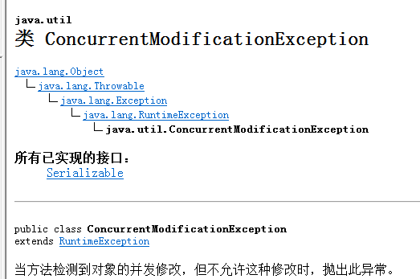
这是因为Iterator在操作元素的时候，它也引用了List中的元素的引用，如果此时你调用List的方法来操作元素，则就是并发修改了，则Iterator获取元素时就会出现问题，如获取到Iterator的时候，则Iterator就已经确定了有几个元素，如果你调用List方法插入一个元素Iterator是无法知道的，或者你调用List删除了一个元素Iterator也是无法知道的，则取的时候也是会出问题的。因此，问题就在于并发修改，解决办法就是要么只用集合的方法来操作元素，要么只用Iterator来操作元素，因此如果想在迭代的同时增删元素则可以使用Iterator来完成，对于List就可以使用ListIterator来完成。
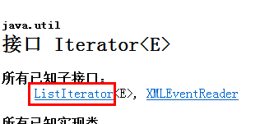
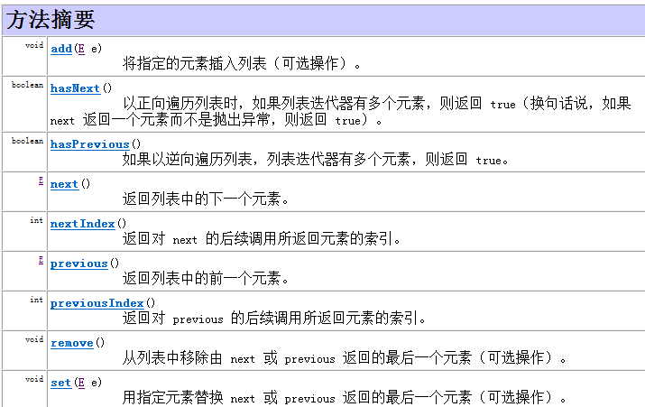
hasPrevious()，指针默认在开始位置，所以如果最开始调用hasPrevious()，则返回false。
可看到ListIterator的功能要比Iterator多的多。为什么List集合才有这个迭代器，因为List集合中的元素都带角标

List元素是有序的，元素可以重复，因为该集合有索引。
ArrayList:底层的数据结构使用的是数组的结构。特点：查询速度很快。但是增删稍慢
LinkedList：底层使用的是链表数组结构。特点：增删快，查询稍慢。
ArrayList和LinkedList，如果元素少用哪个都一样，性能上没什么区别，也体现不出来，只有元素多了才能体现出性能来。
Vector:与ArrayList功能一样，底层同样是数组结构，只是Vector是线程同步的，而ArrayList不是。Vector已被ArrayList替代了，就算要求线程同步也不要用Vector，只需要调用一个简单的方法即可把ArrayList弄成同步的。查看JDK文档可知Vector是在java1.0的时候就有了，这个时候集合框架还没有出现呢。
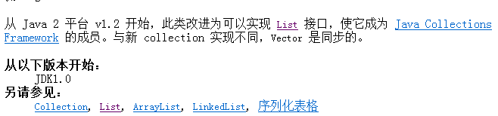

图片说明：
ArrayList示意图：
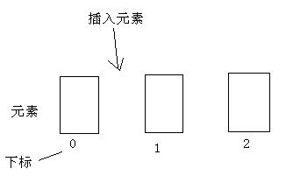
因为有索引（下标），所以查询速度很快，但是如上图位置要插入一个元素时，除了下标0的元素外，后面的元素的下标则要全部增1，数组元素越多，则插入一个元素的速度越慢。删除也是一样的原理，删除一个，则后面的元素下标往前移。如果元素不多，则体现不出来。

LinkedList示意图：
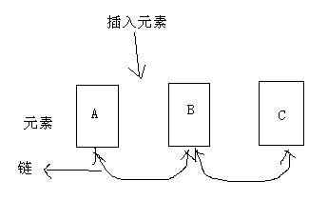
当需要查询C时，则要先问A，A不知道，于是去问B,这时才查到了C,如果元素很多就非常的慢了。如果要在A\B之间插入一个元素D，则只是把A和B链接到了D，而其他的元素之间的链接不用更改，所以插入元素的速度快，删除也是一样的原理，如下图：
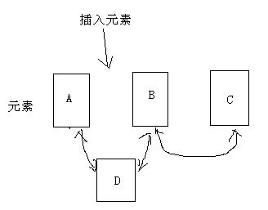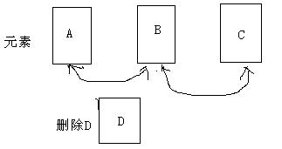

ArrayList、 Vector的底层数组构造都数组，ArrayList用空构造器创建的实例容量默认为10，当ArrayList里的元素超过10时，则系统自动new 一个新的ArrayList对象，容量大小为原来的150%，把原来数组中的元素Copy到新数组中来，再把新元素添加到它们的后面，这就是所谓的可变长度数组。而Vecto的默认容量也是10，但是超过后new的新容量是原来200%，这比较浪费空间，所以Vector一般都不用了，改用ArrayList。

而Enumeration和Iterator功能基本一样，因为枚举的名称和方法名称过长，所以被迭代器取代了，枚举郁郁而终了。Enumeration是Vector特有的，其他集合都没有返回枚举的方法。而以前老版本的一些API就需要用到枚举。

LinkedList
只要元素不是特别多，优先用ArrayList，如果既有增删操作，又有查询操作，你分不清哪ArrayList还是用LinkedList，则用ArrayList，因为大多数情况下都是查询操作比较多，增删操作是比较少的。
LinkedList:特有方法：
addFirst();
addLast();

getFirst();
getLast();
获取元素，但不删除元素。如果集合中没有元素，会出现NoSuchElementException

removeFirst();
removeLast();
获取元素，但是元素被删除。如果集合中没有元素，会出现NoSuchElementException

在JDK1.6出现了替代方法，如下：

offerFirst();
offerLast();

peekFirst();
peekLast();
获取元素，但不删除元素。如果集合中没有元素，会返回null。

pollFirst();
pollLast();
获取元素，但是元素被删除。如果集合中没有元素，会返回null。
这些方法是在后来的新版本中增加的：

LinkedList还可以这样来遍历：
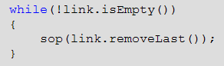
只是这样遍历完后原列表就空了

堆栈：先进后出 如同一个杯子。
队列：先进先出 First in First out（FIFO） 如同一个水管。
实例：使用LinkedList模拟一个堆栈或者队列数据结构：
package com.itheima.teacherbi;

import java.util.LinkedList;

//模仿队列
public class ImitateQueue {

private LinkedList linkedList = new LinkedList();

public void add(Object obj) { // 增
linkedList.addLast(obj);
}

public Object get() { // 查
return linkedList.removeFirst();
}

public boolean isEmpty() { // 查
return linkedList.isEmpty();
}

public static void main(String[] args) {
ImitateQueue queue = new ImitateQueue();
queue.add("Java 01");
queue.add("Java 02");
queue.add("Java 03");
queue.add("Java 04");

while (!queue.isEmpty()) {
System.out.println(queue.get());
}
}

}
要模拟堆栈，只需将上面的get()方法改为用addFirst()即可。

Contains(Object o)方法分析
boolean contains(Object obj)//判断列表中是否包含obj元素
假设元素为e,如果obj==null,则obj就没有equasl方法，这时返回：e==null，
如果obj!= null,则obj就有 equals方法，这时返回：obj.equals(e);

这里的比较用的是obj的equals方法，该方法不重写的话就是从Object继承来的，默认比较两个对象的引用。如果obj为一个Person对象，假设Person对象有个身份证属性，那么只要身份证相同，就属于同一个人（同一个对象）。而如果元素e和obj的身份证相同，但是引用不同，则系统就认为不是同一个对象，这时我们就要重写obj的equals方法，让equals去比较身份证，而不是比较引用地址。分析如下图：
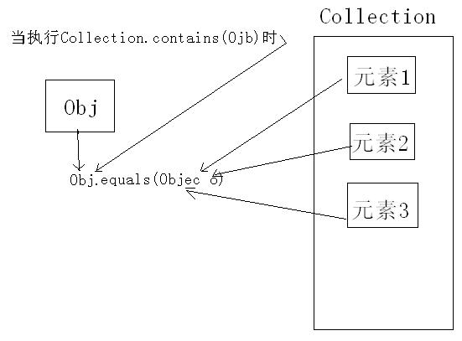
当执行conatains方法时，会调用obj的equals方法先和元素1比，如果相等则直接返回true结束比较，如果不相等，则继续和元素2比较，依次类推，如果全都比较完了都没有相等的才返回false。所以这里的equals方法最少被调用１次，最多会被调用３次。
而Collection.remove(Object o)；也是这样的原理，因为要删除一个元素，首先得查找看有没有这个元素，这就得用equals方法去比较查找了。以前的很多方法，只要涉及到查找元素，很多都用到equals方法的，这个需要注意。

Set集合
元素是无序的（存入和取出的顺序不一定一致），元素不可以重复。
Set接口的功能跟Collection是一致的，也就是说Set接口有的方法Collection接口都有，所以学Set主要是学Set子类的功能。

HashSet：底层数据结构是哈希表
HashSet是如何保证元素唯一性的呢？
是通过元素的两个方法：hashCode和equals方法
如果元素的Hashcode值相同，才会判断equals是否为true。
如果元素的HashCode值不同，不会调用equals
注意，对于判断元素进行增删改查等操作，依赖的方法是元素的hashCode和equals方法。

采用哈希表存放数据的示意图如下：
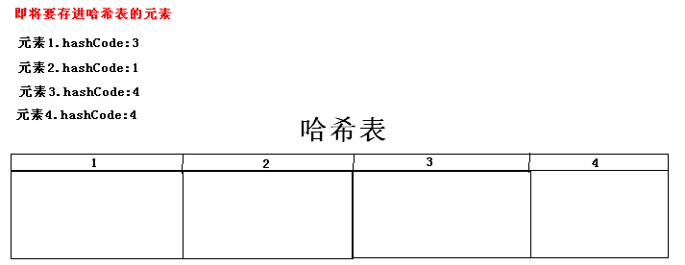
上面有4个元素，它们的哈希值是底层系统根据内存等一些数据用特殊的算法算出来的。现在假设它们的哈希码分别为：3、1、4、4，我们把它们按顺序存进去，在元素1存之前，都调用元素1的hashCode方法算出哈希码。如下图：
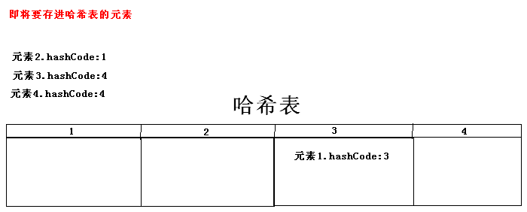
可以看到是根据哈希值存放的，并不是第1个存进来就存到第1个位置，接着存元素2，调用元素2的hashCode方法算出哈希值为1，所以存到1的位置，如下图
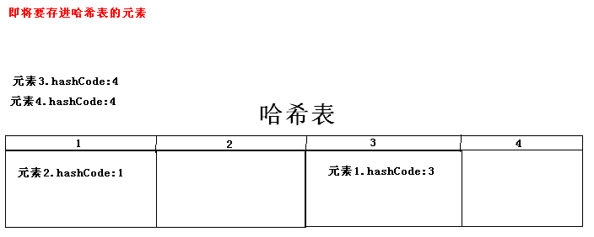
依次存完所有的元素，如下图：
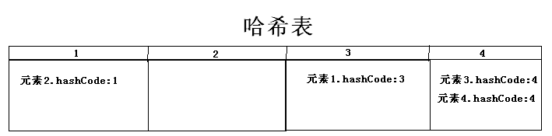
可以看到在哈希表的第4个位置在了两个元素，因为他们的哈希码相同，存进第3个元素到4的位置，接着存元素4的时候，因为它和元素3的hashCode相同，所以要判断它们是否是同一元素，于是调用元素4的equals方法进行比较，如果不同则把元素4存进去，如果相同则不存。在进行取的时候也是一样，是根据哈码来取元素的，如果一个位置里有两个元素或多个元素时，就要调用equals方法比较要查找的是哪一个。
注：如果哈希码不相同，那么equasl方法就不会被调用。
所以一般在使用如HashSet、Hashtable这些使用哈希表的集合来进行增删改查的操作时时都会首先调用hashCode方法计算出哈希码，如HashSet的Contains、remove方法调用时就会先调用hashCode方法，如果这个hashCode有多个元素相同，则再调用equals方法。
在重写hashCode 方法是要根据需要比较的条件去重写。这样只要hashCode不同，就可以直接存取元素了，而不且调用equals方法，这样效率比较高。如：
假如有个元素为Person，Person里有name和age，那么可以这样重写hashCode:
public int hashCode() {
return name.hashCode( ) + age;
}
因为字符串的hashCode方法已经实现了唯一性，字符串相同则hashCode相同，字符串不同，则hashCode不相同，这样，只要Person的姓名或年龄不相同，那么他们的hashCode值就不相同，就可以直接进行存取操作而不用调用equals方法。
注意：假如有person1、person2两个元素要存,假如：
person1为10岁，他的名字的hashCode为20，则这个person1的哈希码为30。
person2为20岁，他的名字的hashCode为10，则这个person2的哈希码为30。
这个时候person1和person2的哈希码相同，必须得调用equals进行比较，为也高效，可以这样重写Person的hashCode( )方法：
public int hashCode() {
return name.hashCode + age*39;
}
这样就可以减少hashCode相同的情况，效率就比较高。具体乘以多久随意，如乘27也可以，只是这里的返回值是int，别乘完以后超范围就行，所以尽量乘小一点的数。
如果发现往HashSet中插入元素时不是预想的结果，则问题肯定是出在了equals和hashCode方法，在这两个方法里面加入输出语句调试即可知道原因。

Set的add方法返回值是boolean，如果添加的时候有相同的元素，则返回false，因为将会添加失败。

